# 激光光源采集模块（GX3-LSM-02KCM）

## 技术指标

表1-1 规格参数表

|  |  |  |  |  |  |  |
| --- | --- | --- | --- | --- | --- | --- |
| **激光光源采集模块（GX3-LSM-02KCM）规格参数表** | | | | | | |
| 序号 | 名称 | 规格参数 | | | | |
| 1 | 规格型号 | GX3-LSM-02KCM-01A | GX3-LSM-02KCM-01B | | GX3-LSM-02KCM-01C | GX3-LSM-02KCM-01D |
| 2 | 组件类型 | A型 | B型 | | C型 | D型 |
| 3 | 安装位置 | 车内左侧 | 车内右侧 | | 车外左侧 | 车外右侧 |
| 4 | 外形描述 | 有风扇 | | | 无风扇 | |
| **机械参数** | | | | | | |
| 5 | 外形尺寸 | 218mm×130mm×200mm（长×宽×高） | | | | |
| 6 | 组件重量 | 8.1kg | | | | |
| **电气、光学** | | | | | | |
| 7 | 传感器 | Dalsa P4-CM-02K10D | | | | |
| 8 | 最高采集频率 | 50KHz | | | | |
| 9 | 图像横向分辨率 | 2048 | | | | |
| 10 | 补光光源 | 红外激光光源 | | | | |
| 11 | 触发源 | 支持标准TTL/LVDS信号 | | | | |
| 12 | 供电电源 | 24VDC | | | | |
| 13 | 模块峰值功率 | 50W | | | | |
| **环境技术指标** | | | | | | |
| 14 | 工作温度范围 | -10℃～45℃ | | | | |
| 15 | 防护等级 | — | | IP66 | | |
| 16 | 防护玻璃 | 高透光、自动电加热除雾 | | | | |

## 组成部件

表1-2 组成部件清单表（以A型模块为例）

|  |  |  |  |  |  |
| --- | --- | --- | --- | --- | --- |
| **组成部件清单** | | | | | |
| 部件名称 | | 规格型号 | 数量 | 单位 | 备注 |
| 激光光源采集模块 | | GX3-LSM-02KCM-01A | 1 | 套 |  |
| 附件 | Camera Link数据线 | Camera Link 10m | 2 | 根 | 10m |
| 信号电源线（15米） | PRO-TEKT | 1 | 根 | 15m |

## 1.3 组件分类

激光光源采集模块根据安装、拍摄位置不同分为A、B、C、D四种类型，安装位置如图1-1所示。

各模块安装方式以模块上盖的箭头标识为基准，一个箭头指向车下方向，另一个箭头指向列车前进方向，排气阀、指示灯和铭牌朝下，如图1-2所示。

A型激光光源采集模块铭牌如图1-3所示。

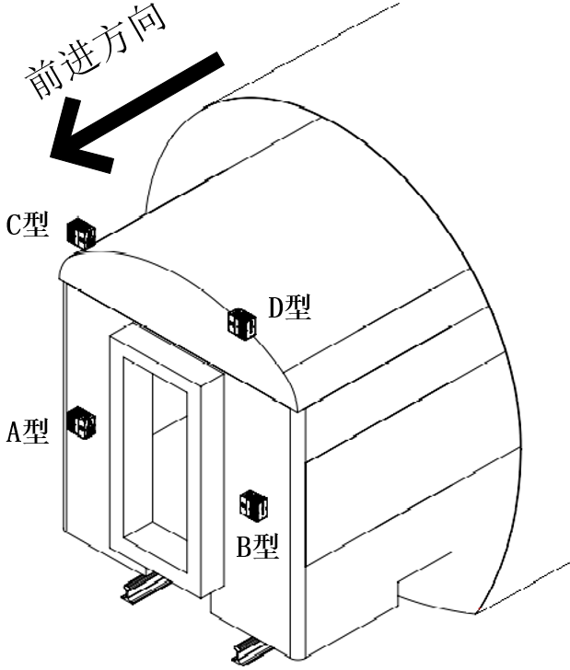

图1-1 模块布置示意图

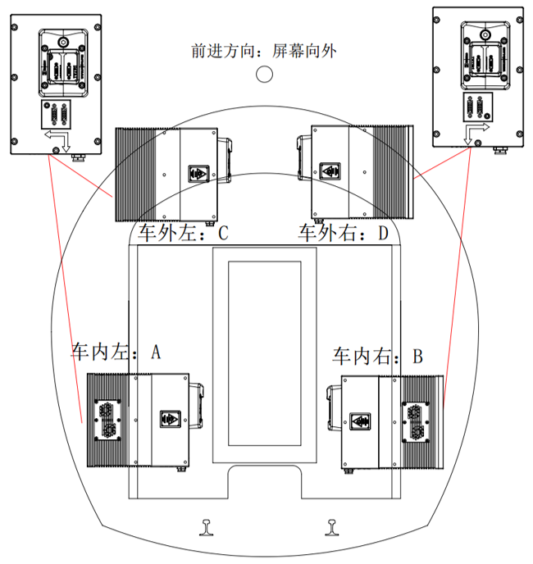

图1-2 模块安装示意图

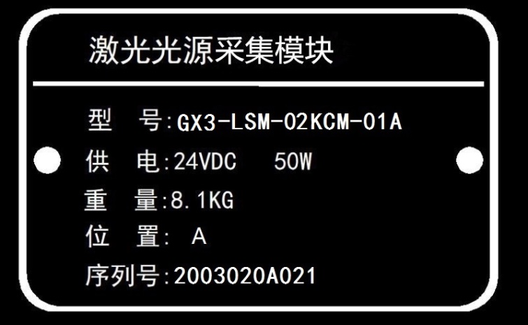

图1-3 A型模块铭牌示意图

## 1.4 外观尺寸

A、B型激光光源采集模块外形尺寸如下图所示，C、D型模块与A、B型模块具有相同的机械安装接口和接线方式，区别在于C、D型模块无外装风扇，A、B型模块有外装风扇。

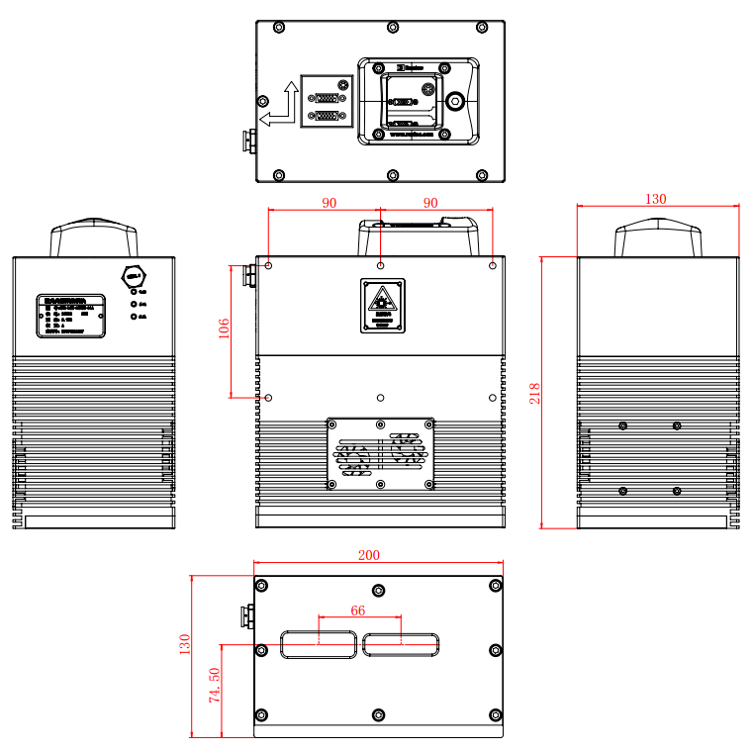

图1-4 A型模块机械尺寸示意图

## 1.5 指示灯说明

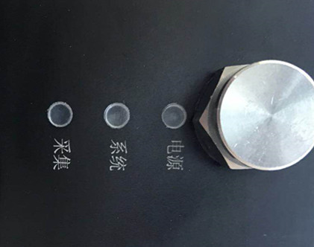

图1-5 组件指示灯

* 电源：电源状态指示灯（长亮表示工作正常）；
* 系统：内部控制器指示灯（闪烁表示工作正常）；
* 采集：采集信号指示灯（长亮或闪烁表示工作正常）。

## 1.6 接口定义

表1-3 接口定义表

|  |  |  |  |  |  |  |
| --- | --- | --- | --- | --- | --- | --- |
| 电源信号线缆定义 | | | | | | |
| 起始端 | | |  | 终止端 | | |
| 插头1图片 | 插头1管脚 | 线色 | 定义 | 线色 | 插头2管脚 | 插头2图片 |
| C:\Users\Administrator\AppData\Local\Temp\1604299822(1).png | 1 | 黑 | -24V_IN | 黑 | 1 |  |
| 2 | 红 | +24V_IN | 红 | 2 |
| 3 | 橙 | GND | 橙 | 3 |
| 4 | 蓝 | NC | 蓝 | 4 |
| 5 | 绿 | NC | 绿 | 5 |
| 6 | 白 | LT(光源触发) | 白 | 6 |
| 航插（6芯） | | | / | 接插件 | | |